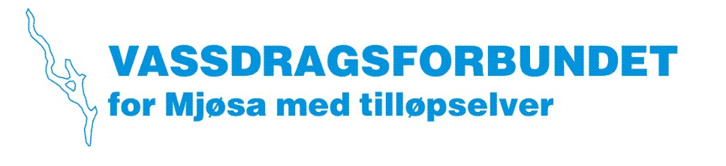

Medlemmer i Vassdragsforbundet og andre brukerinteresser i vannområde Mjøsa innkalles til

Årsmøte og fagdag
på Honne Hotell og Konferansesenter, Biri
torsdag 22. mars 2018, kl 09.00 – 15.30

Påmelding innen 16. mars til fmopohs@fylkesmannen.no

Årsmøtet

kl 09.00 – 09.30 Ankomst, registrering, kaffe og biteti

kl 09.30 – 10.30 Årsmøte i Vassdragsforbundet for Mjøsa med tilløpselver

- Opptelling av stemmeberettigede
- Valg av møteleder og sekretær
- Valg av to til å undertegne protokollen
- Lovlig innkalling av årsmøtet
- Årsberetning og årsoppgjør 2017
- Årsmelding 2017
- Orientering om budsjett for 2018
- Medlemsavgifter for 2019
- Vedtektsendringer
- Valg av styreleder og nestleder
- Valg av øvrige styremedlemmer
- Valg av valgkomité
- Oppnevning av revisor
- Overvåkingsprogram 2018

kl 10.30 – 10.45 Kaffe og beinstrekk
Fagdagen
Møteleder: Yngve Brateng Fjeldstad, styreleder i Vassdragsforbundet

kl 10.45 – 12.00 Vannforvaltningen i 2018 og framover – hva skjer?
Mari Olsen, Oppland fylkeskommune
Odd Henning Stuen, Vassdragsforbundet

kl 12.00 – 12.45 Lunsj

kl 12.45 – 13.45 Miljøgiftundersøkelsene i Mjøsa
v/Bård Nordbø, Miljødirektoratet

kl 13.45 – 14.00 Kaffe og beinstrekk

kl 14.00 – 14.45 Skogbruket tar hensyn til vannet – filmen «Sporløs kjøring»
v/Trygve Øvergård, Skogkurs Honne

kl 14.45 – 15.30 Mjøsovervåkingen i 2017
v/Anne Lyche Solheim, NIVA

kl 15.30 Vel hjem!

Lillehammer, 22. februar 2018

Yngve Brateng Fjeldstad /sign./
styreleder

